Bibliothèque virtuelle en mathématiques

9e à 12e

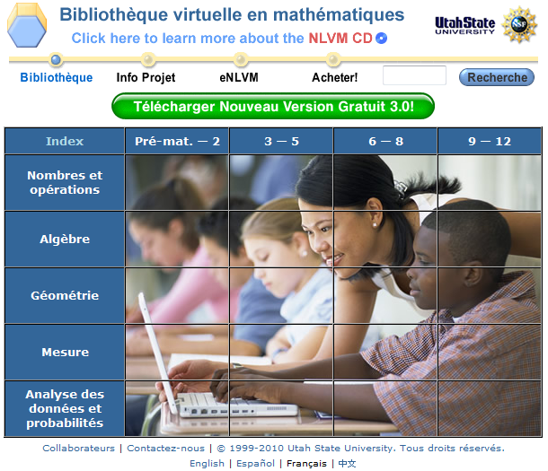

Nombres et opérations

Diagramme de Venn
http://nlvm.usu.edu/fr/nav/frames_asid_153_g_4_t_1.html?open=instructions

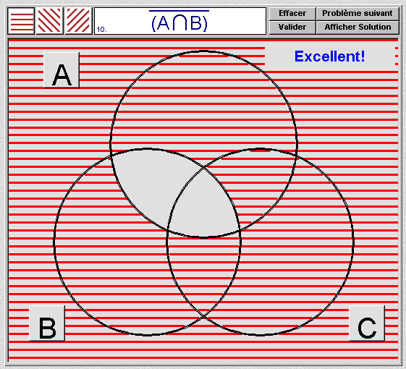

Jeu de chevilles
http://nlvm.usu.edu/fr/nav/frames_asid_182_g_4_t_1.html

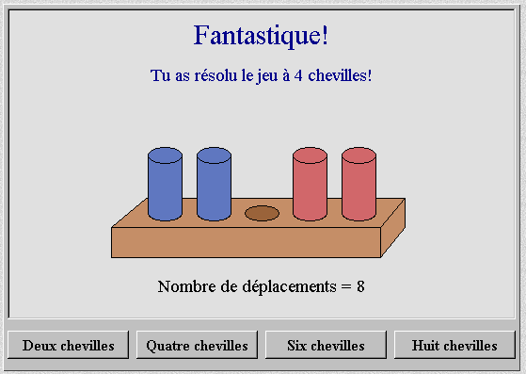

Triangle de Pascal
http://nlvm.usu.edu/fr/nav/frames_asid_181_g_4_t_1.html?open=activities

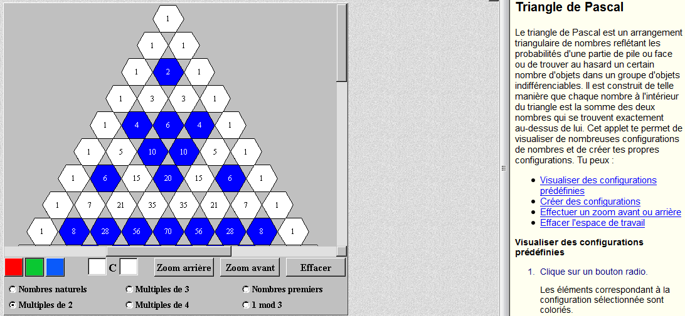

Algèbre

Fausse monnaie
http://nlvm.usu.edu/fr/nav/frames_asid_139_g_4_t_2.html

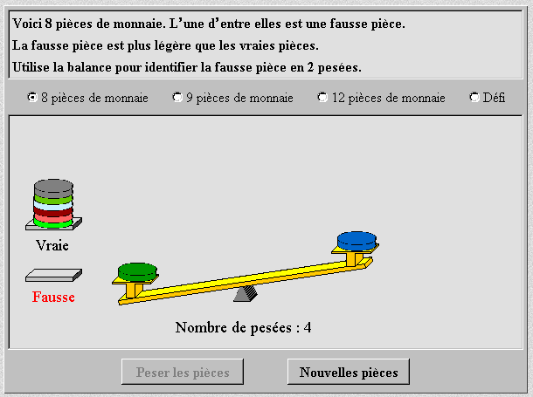

Géométrie

Graphiques de fonctions
http://nlvm.usu.edu/fr/nav/frames_asid_109_g_4_t_1.html?open=activities

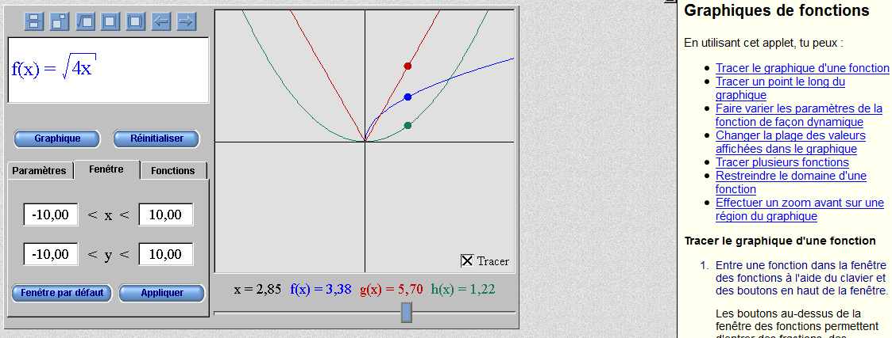

Quinze carreaux
http://nlvm.usu.edu/fr/nav/frames_asid_327_g_4_t_2.html

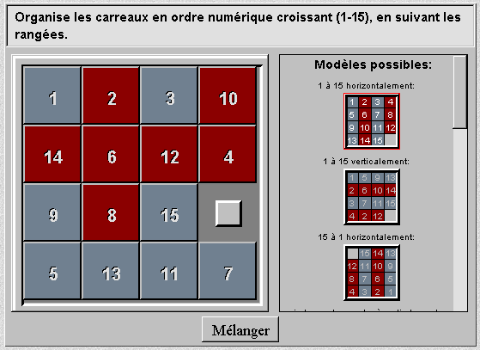

Tours de Hanoi
http://nlvm.usu.edu/fr/nav/frames_asid_118_g_4_t_2.html?open=instructions&from=vlibrary.html

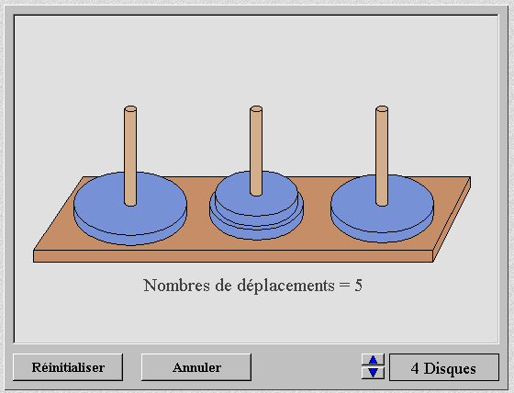

Traceur de lignes
http://nlvm.usu.edu/fr/nav/frames_asid_332_g_4_t_2.html?open=instructions&hidepanel=true&from=vlibrary.html

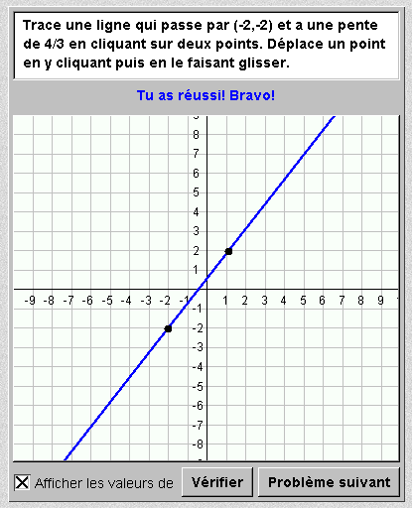

Transformation de fonctions
http://nlvm.usu.edu/fr/nav/frames_asid_329_g_4_t_2.html?open=activities

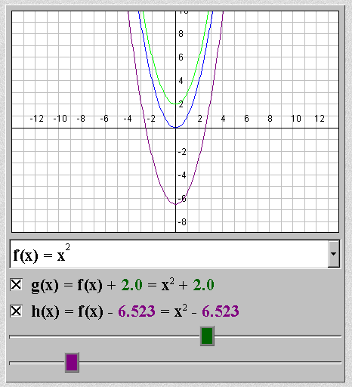
Mesure

Solutionneur de triangles
http://nlvm.usu.edu/fr/nav/frames_asid_336_g_4_t_3.html

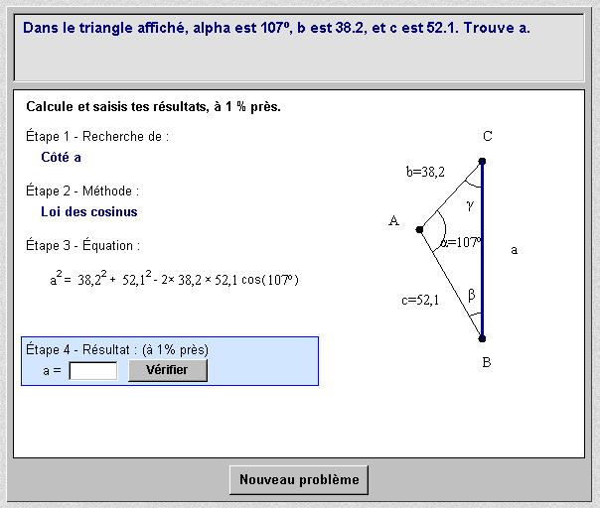

Analyse des données et probabilités

Calculateur d’épargnes
http://nlvm.usu.edu/fr/nav/frames_asid_320_g_4_t_5.html

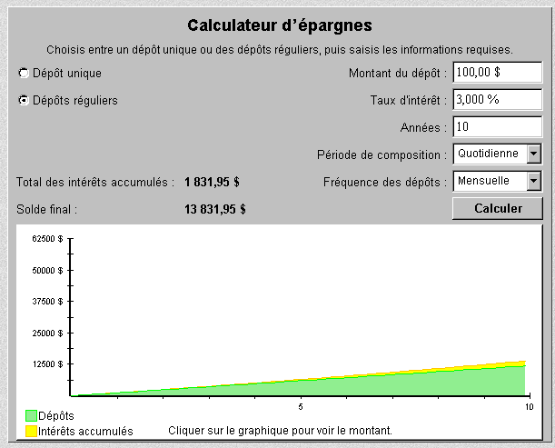

Calculateur de prêts
http://nlvm.usu.edu/fr/nav/frames_asid_321_g_4_t_5.html

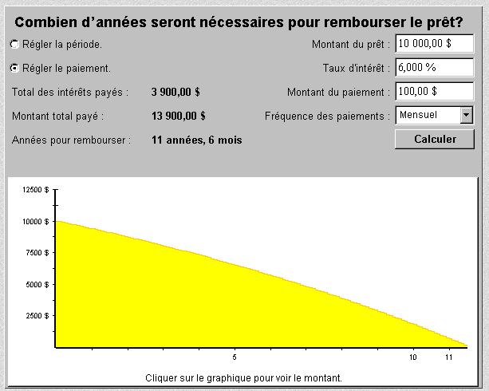

Diagramme à nuage de points
http://nlvm.usu.edu/fr/nav/frames_asid_144_g_4_t_5.html?open=activities

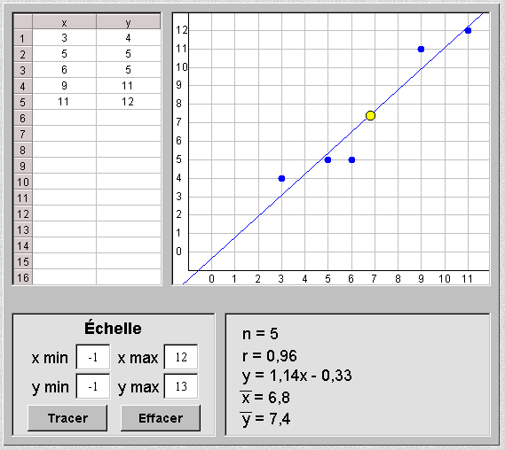

Hamlet le singe
http://nlvm.usu.edu/fr/nav/frames_asid_310_g_4_t_5.html

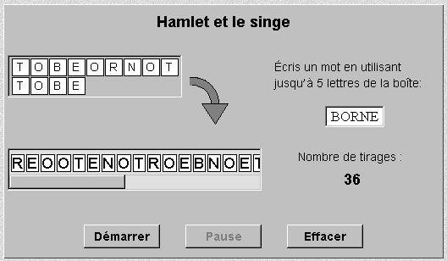

Modèle de tirage aléatoire
http://nlvm.usu.edu/fr/nav/frames_asid_146_g_4_t_5.html?open=instructions

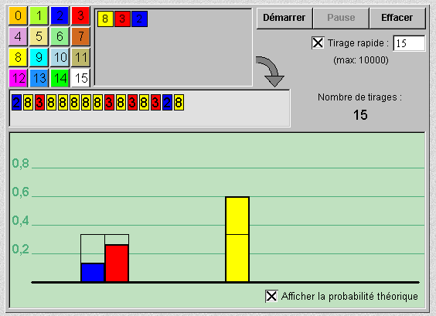

Persister ou changer
http://nlvm.usu.edu/fr/nav/frames_asid_117_g_4_t_2.html?open=instructions&from=vlibrary.html

